Escapebox -
Paul Luziet

Temps: 25’

Tgi enconuscha buc el? Nies lumpazi Paul Luziet. El fa cattavegnas gl’entir di, e quei plai buc a tuts. Uss sto Paul Luziet aunc i a scola. Tgei catastrofa! El mintgadi da scola ha el breigias da capir tut ils cuntegns.
Sas ti gidar el tier ils pensums els differents roms da scola?

 Mintga tip/agid cuosta a vus 1 minuta da spitgar.
Sch’il tip vegn dumandaus, ston tut ils participonts che lavuran vid il qual spitgar.

ROMONTSCH: Paul Luziet

Paul Luziet ei buc in grond fan digl ABC. Ses bustabs possedan plitost curiosas fuormas. Co vesa ei ora cun il lungatg tier tei?

Part 1 : Romontsch
- Sligia la cruschera. Sco agid sas ti duvrar il cudisch da Paul Luziet.


- Sche ti has il plaid da sligiaziun, sas ti luvrar vid la secunda part. paginavegntgatreis

Part 2 : Romontsch

- Cons nomens anflas ti sin quella pagina (entochen sien d’unviern en ina tauna)? Nomens cumponi p.ex; sien d’unviern quenta mo sco in nomen. 38
- Ti anflas buca l’endretga cefra? In tip savess gidar tei...
- Bunamein dumignau. Mo aunc in pign quen cun las cefras ed il dretg mischlos, elu stuess quel sesarver. 3x8 =24
- Has ti aunc anflau in cedelen quella cuviarta? Quella savess gidar ad in’autra gruppa.

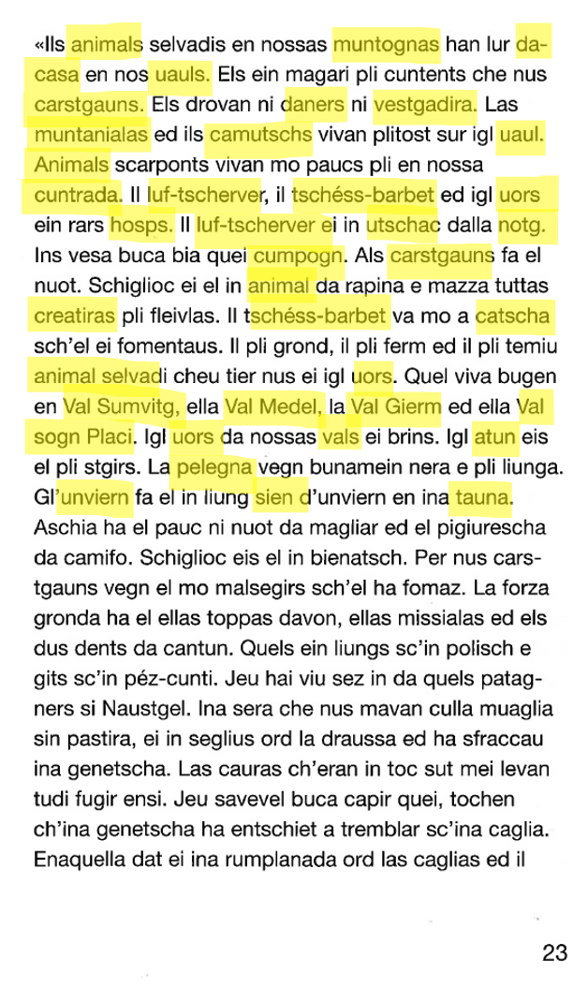

Cedel per autra gruppa (quiz): Freimaurerquiz

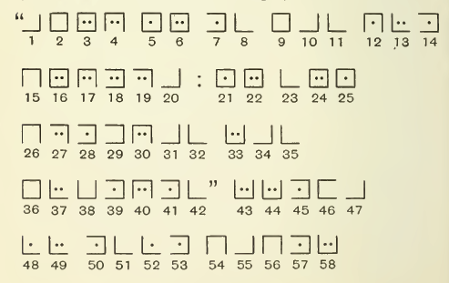

MATEMATICA: Quels stoda resultats!

Paul Luziet ha buca grond tschaffen dils quens dil surmeister. Il sulet ch’el drova, ei da saver con ch’il pavel dallas nuorsas cuosta. Tgei manegias ti?

Part 1: Quens

- Sligia ils fegls da lavur, tgei resultats survegnas ti?
- Ti drovas buca tut tes resultats. Vegnan els avon sin ils fegl da sligiaziun? Marchescha els. Sche ti eis aschi lunsch sas ti arver la secunda part.

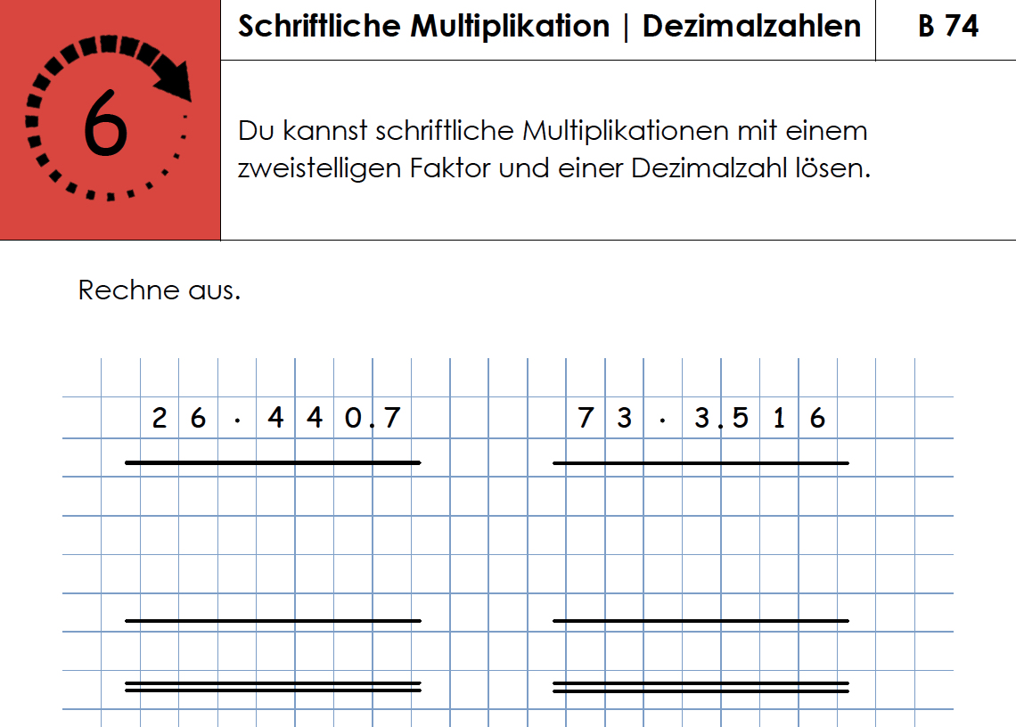

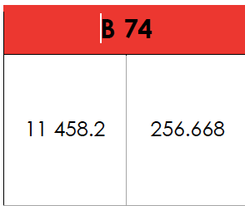
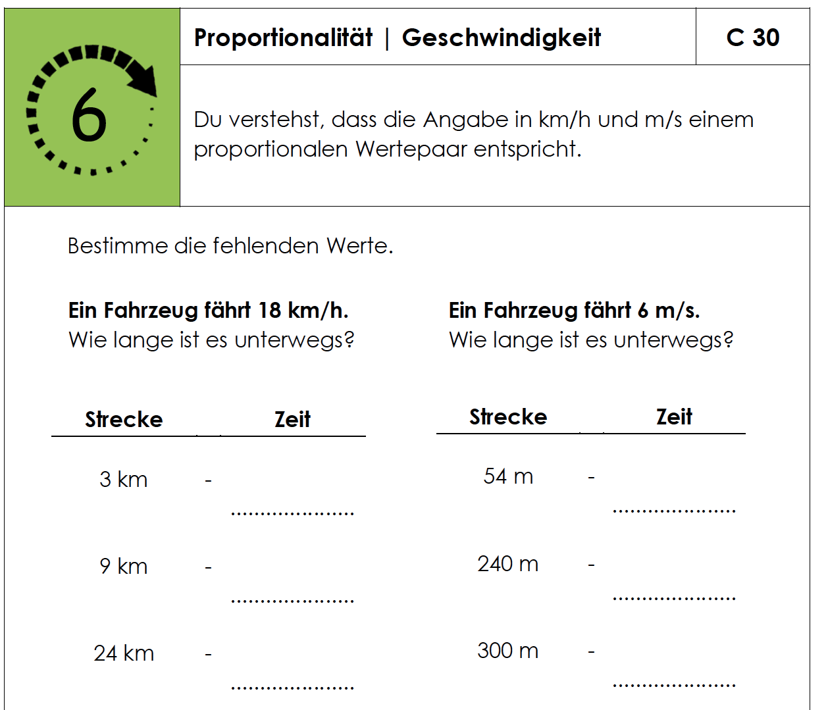

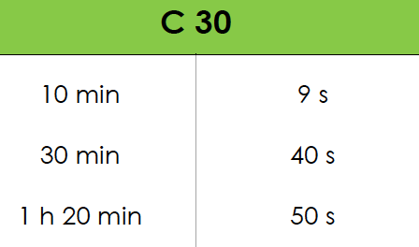
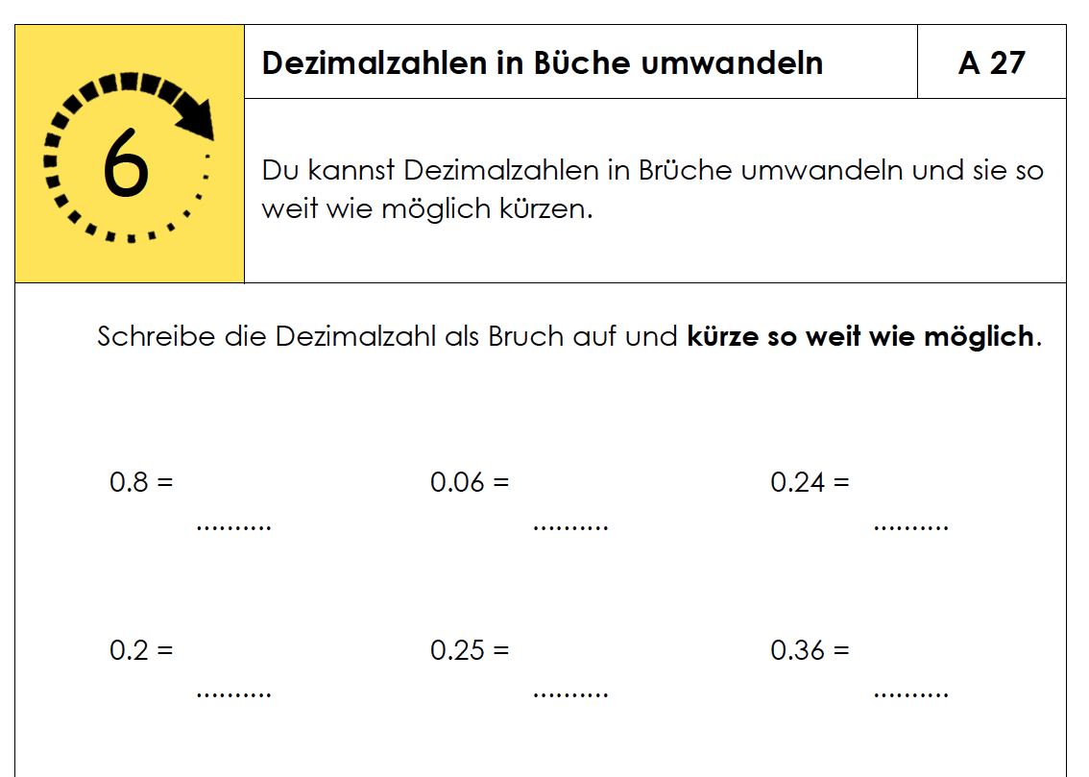

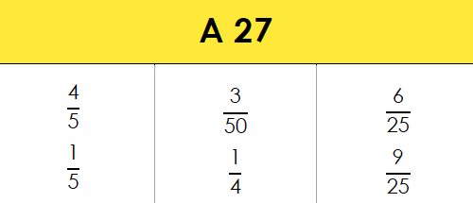

Part 2 : quens

- Mirar inaga sche ti has sligiau ed anflau tut ils resultats. Mira sin la tabella.
- Anflas ti tes resultats? Lu sas ti indicar ella secunda colonna ina crusch. Adatg: Ei dat era entgins ovs marschs...
- Sche ti has tut ils resultats sas ti arver part 3.

SL
Resultat | Gie? x
10 min | x
$$\frac{6}{25}$$ | x
20 s
11455.2
40 s | x
1h 30 min
$$\frac{1}{5}$$ | x
11458.2 | x
30 min | x
$$\frac{1}{4}$$ | x
$$\frac{6}{50}$$
50 s | x

Part 3 : quens

- Quei cheu has ti gia fatg prima. Uss sas ti prender per maun aunc il maletg dalla cuviarta e cuntemplar la tabella.
- Fa ei clic tgei che ti stos far?
- Ti anflas buca l’endretga cefra? In tip savess gidar tei...
- Per il mischlos ha ei schiglioc in muossavia sin meisa.

Resultat | Gie? x | Coordinata
10 min | x | (3/7)
$$\frac{6}{25}$$ | x | (8/18)
20 s |  | (15/0)
11455.2 |  | (1/1)
40 s | x | (9/1)
1h 30 min |  | (36/8)
$$\frac{1}{5}$$ | x | (11/17)
11458.2 | x | (13/2)
30 min | x | (7/1)
$$\frac{1}{4}$$ | x | (18/6)
$$\frac{6}{50}$$ |  | (9/9)
50 s | x | (10/17)

SL: da seniester a dretg

 |  | 

Copia co duvrar il Masterschloss
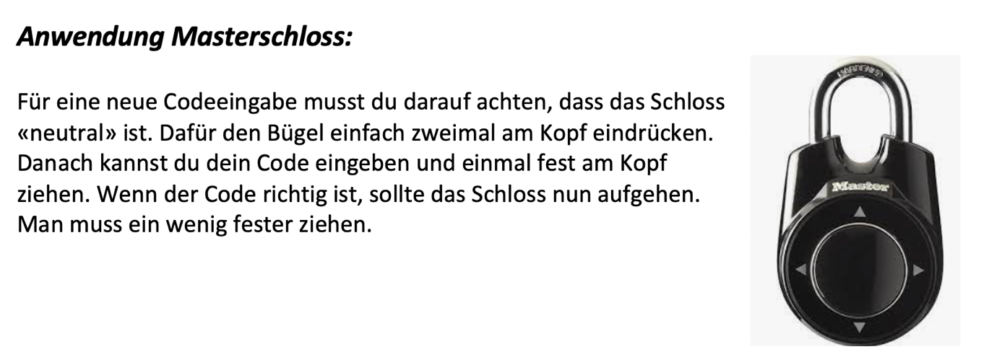

 | NORD
VEST | 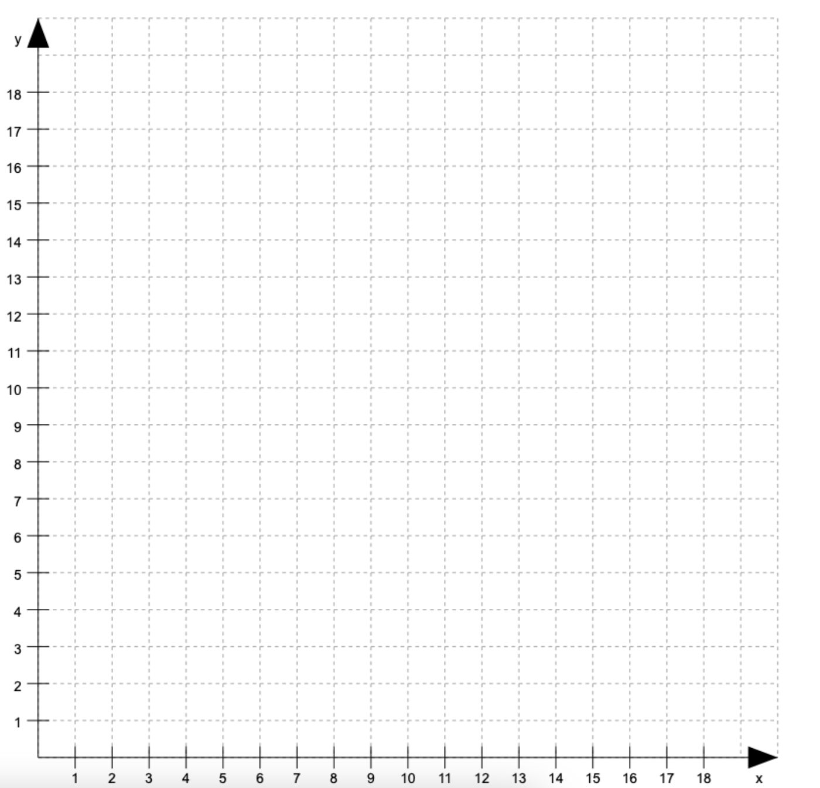  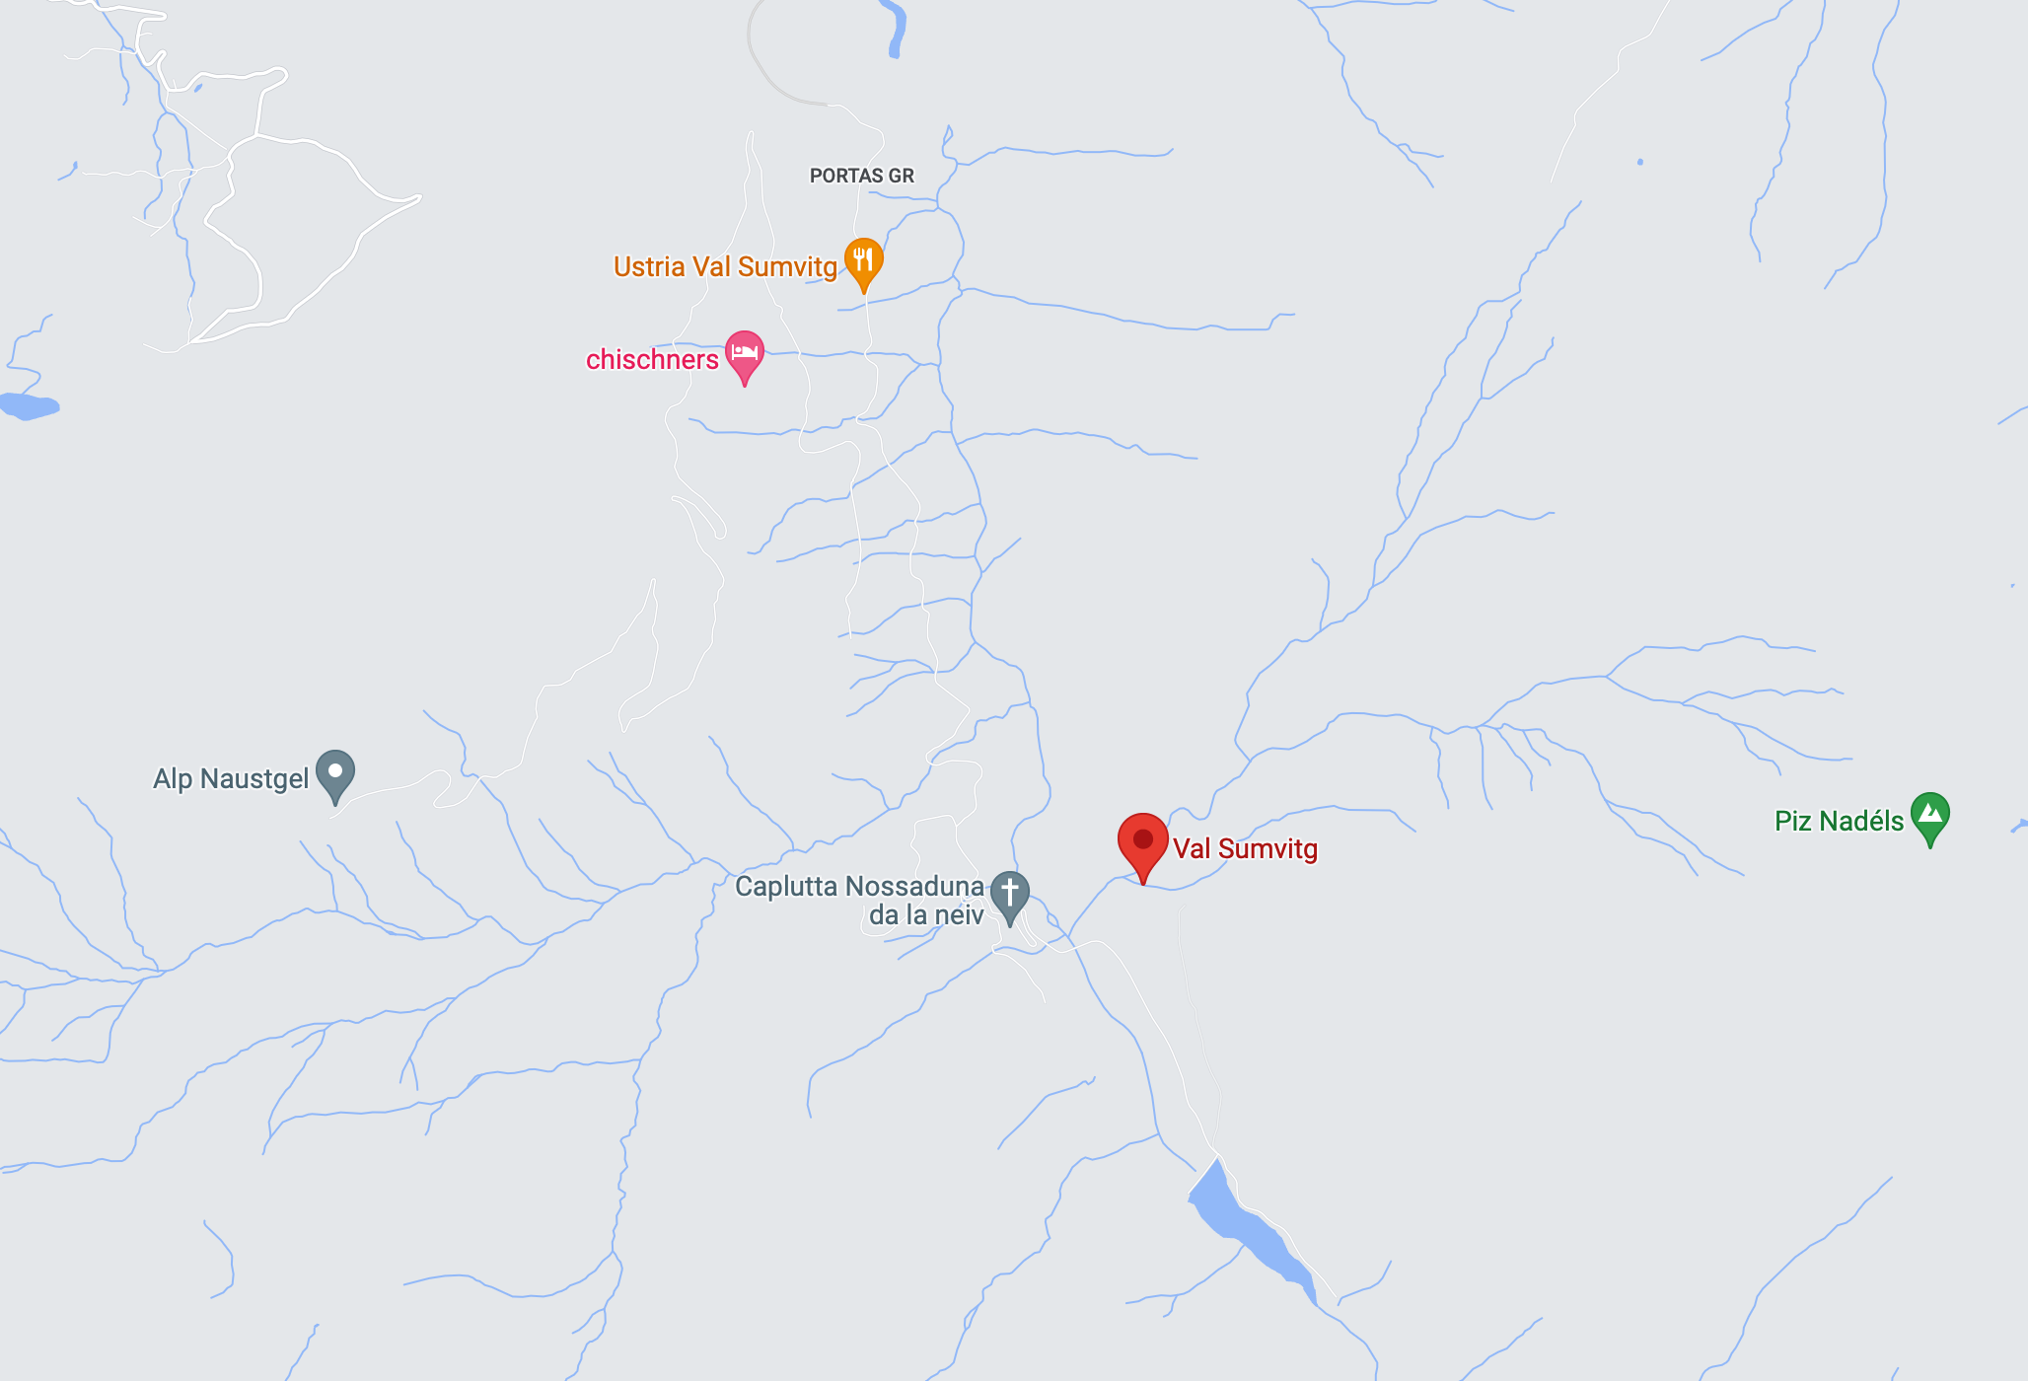 | OST
 | SID

NUS: Expert da fauna e flora?

Paul Luziet ei oravontut in expert dalla natira. Co vesa ei ora cun tia savida dalla natira en Svizra?

Part 1 : fauna e flora

- Sligia il memori: tgei num da flura ni digl animal s’auda tier tgei maletg? Adatg ei dat 2 ovs marschs.
- Silsuenter sas ti sligiar la secunda part.

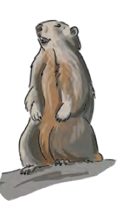 | la muntaniala
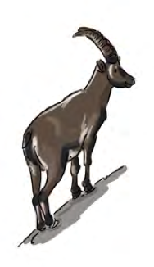 | il capricorn
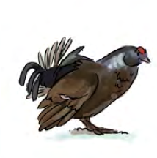 | la gaglina selvadia
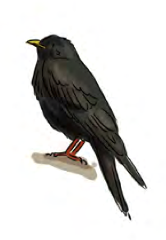 | il curnagl
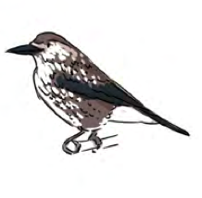 | la sgagia grischa
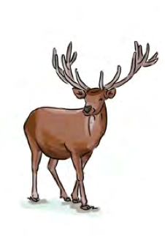 | la tscharva
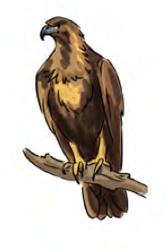 | il tschéss
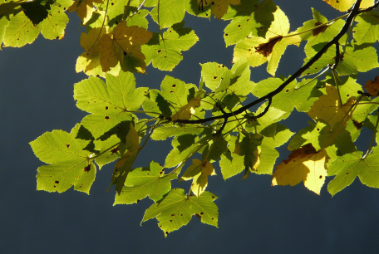 | igl ischi
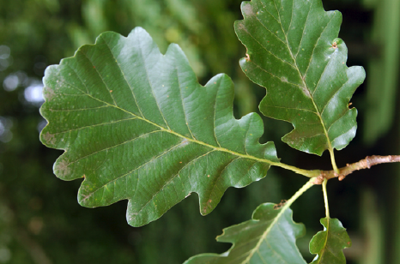 | il ruver
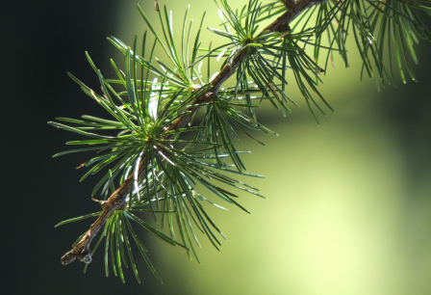 | il larisch
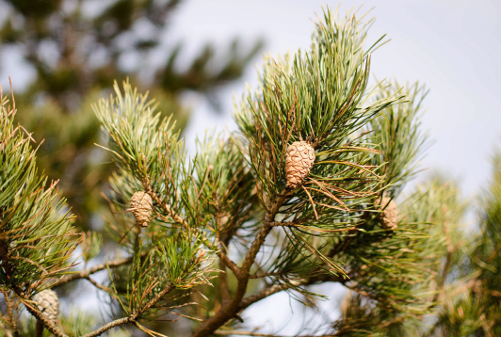 | il tieu
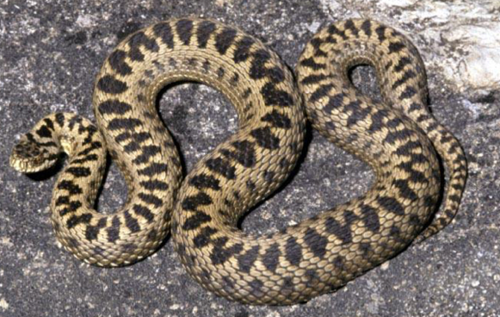 | la vivra
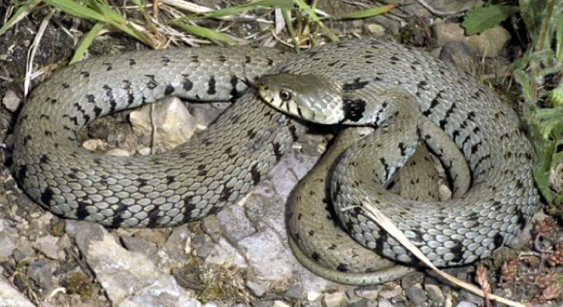 | la siarp-veschla
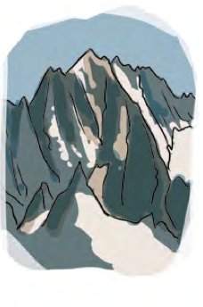 | la pezza
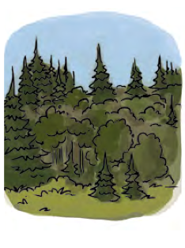 | igl uaul
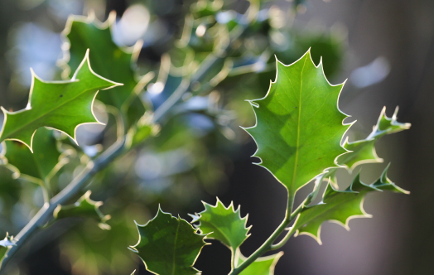 | negin partenari
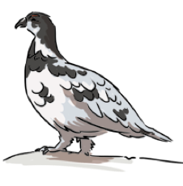 | negin partenari

Part 2 : fauna e flora

- Bien quei cheu ei uss buca stau grev, ni?
- Sche ti volvas il memori anflas ti tiu proxim post da lavur, sa tgei che ti stos far leu?
- Anflas ti la sligiaziun e prendas ti il dretg mischlos, audas ti in «clic».
- Ti anflas buca l’endretga cefra? In tip savess gidar tei...

2 cm
9
1
12
19

Va tier la finiastra: legn da mesirar tape = bustabs
Agid:

Paul Luziet da da siu emprem di stuiu «sefar........» BIALS

GEOGRAFIA: Tgi ei nua?

Ella Val Sumvitg s’enconuscha Paul Luziet ora. Denton ella Svizra?
Inaga ha el survegniu ina carta postala digl aug Gion, ch’era staus a Berna.
Donn ei mo ch’ella ei buca diltut entira.

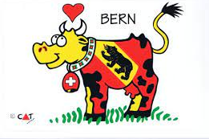

Carta tagliada en tocca.
Scriver si cun fleter cun glisch:

Car Paul Luziet
Tscheidi haiel jeu bunamein gudignau el quiz dalla gasetta. Mo las suandontas rispostas han aunc muncau a mi. Sas ti forsa gidar?
Salida l’onda Zia da mei

Salids si da Berna
Aug Gion

Part 1 : Quiz

- Segida tier il quiz digl aug Gion. Ti has adina treis propostas da rispostas.Forsa va quei denton nuota schi tgunsch da leger...
- Ti vegnas buca vinavon cul quiz? Forsa savessas duvrar in agid
- Silsuenter sas ti sligiar la secunda part.

CONS MEZ CANTUNS HA LA SVIZRA?
CNOS EMZ ACNNSTU AH AL AIRSVZ?
SIS  ISS  | QUATER  AEQRTU  | NOV  NOV 

CUN TGEI TIARA CUNFINESCHA LA SVIZRA DALLA VART SENIASTRA?
CNU EGIT AAIRT ACCEFHINNSU AL AIRSVZ AADLL ARTV AAEINRSST?
ITALIA  AAIILT | FRONTSCHA  ACFHNORST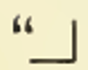 | TIARATUDESTGA  AAADEGIRSTTTU

TGEI MARCAU HA ILS PLI BIARS HABITONTS?
EGIT AACMRU AH ILS ILP ABIRS ABHINOSTT?
VALLEIS  AEILLSV | BERNA  ABENR | TURITG  GIRTTU

IL PLI GROND LAG DALLA SVIZRA?
IL ILP DGNOR AGL AADLL AIRSVZ?
GENEVRA  AEEGNRV | TURITG  GIRTTU | BODAN  ABDNO

Part 2 : Quiz

- Davos las cefras sesanfla in segn. Per che ti sappies denton sligiar quel, drovas ti aunc in auter cedel. Forsa sa in’autra gruppa gidar tei?
- Sche ti fas la dretga cumbinaziun e prendas il dretg mischlos, stuess uss tut sesarver.

Code: 4197

Escapebox -
Paul Luziet

Temps: 25’

Tgi enconuscha buc el? Nies lumpazi Paul Luziet. El fa cattavegnas gl’entir di, e quei plai buc a tuts. Uss sto Paul Luziet aunc i a scola. Tgei catastrofa! El mintgadi da scola ha el breigias da capir tut ils cuntegns.
Sas ti gidar el tier ils pensums els differents roms da scola?

Mintga tip/agid cuosta a vus 1 minuta da spitgar.
Sch’il tip vegn dumandaus, ston tut ils participonts che lavuran vid il qual spitgar.

ROMONTSCH: Paul Luziet

Paul Luziet ei buc in grond fan digl ABC. Ses bustabs possedan plitost curiosas fuormas. Co vesa ei ora cun il lungatg tier tei?

Part 1 : Romontsch
- Sligia la cruschera. Sco agid sas ti duvrar il cudisch da Paul Luziet.

- Sche ti has il plaid da sligiaziun, sas ti luvrar vid la secunda part.

Part 2 : Romontsch

- Cons nomens anflas ti sin quella pagina (entochen sien d’unviern en ina tauna)? Nomens cumponi p.ex; sien d’unviern quenta mo sco in nomen.
- Ti anflas buca l’endretga cefra? In tip savess gidar tei...
- Bunamein dumignau. Mo aunc in pign quen cun las cefras ed il dretg mischlos, elu stuess quel sesarver.
- Has ti aunc anflau in cedelen quella cuviarta? Quella savess gidar ad in’autra gruppa.

Cedel per autra gruppa (quiz): Freimaurerquiz

MATEMATICA: Quels stoda resultats!

Paul Luziet ha buca grond tschaffen dils quens dil surmeister. Il sulet ch’el drova, ei da saver con ch’il pavel dallas nuorsas cuosta. Tgei manegias ti?

Part 1: Quens

- Sligia ils fegls da lavur, tgei resultats survegnas ti?
- Ti drovas buca tut tes resultats. Vegnan els avon sin ils fegl da sligiaziun? Fai ina crusch. Sche ti eis aschi lunsch sas ti arver la secunda part.

Part 2 : quens

- Mirar inaga sche ti has sligiau ed anflau tut ils resultats. Mira sin la tabella.
- Anflas ti tes resultats? Lu sas ti indicar ella secunda colonna ina crusch. Adatg: Ei dat era entgins ovs marschs...
- Sche ti has tut ils resultats sas ti arver part 3.

Resultat | Anflau? X
10 min
$$\frac{6}{25}$$
20 s
11455.2
40 s
1h 30 min
$$\frac{1}{5}$$
11458.2
30 min
$$\frac{1}{4}$$
$$\frac{6}{50}$$
50 s

Part 3 : quens

- Quei cheu has ti gia fatg prima. Uss sas ti prender per maun aunc il maletg dalla cuviarta e cumpletar la tabella. La part nova mettas ti dalla vart dretga dalla tabella
- Fa ei clic tgei che ti stos far?
- Ti anflas buca l’endretga cefra? In tip savess gidar tei...
- Per il mischlos ha ei schiglioc in muossavia sin meisa.

Coordinata
(3/7)
(8/18)
(15/0)
(1/1)
(9/1)
(36/8)
(11/17)
(13/2)
(7/1)
(18/6)
(9/9)
(10/17)

 | NORD
VEST |  | OST
 | SID

NUS: Expert da fauna e flora?

Paul Luziet ei oravontut in expert dalla natira. Co vesa ei ora cun tia savida dalla natira en Svizra?

Part 1 : fauna e flora

- Sligia il memori: tgei num da flura ni digl animal s’auda tier tgei maletg? Adatg ei dat 2 ovs marschs.
- Silsuenter sas ti sligiar la secunda part.

la muntaniala
il capricorn
la gaglina selvadia
il curnagl
la sgagia grischa
la tscharva
il tschéss
igl ischi
il ruver
il larisch
il tieu
la vivra
la siarp-veschla
la pezza
igl uaul
negin partenari
negin partenari

Part 2 : fauna e flora

- Bien quei cheu ei uss buca stau grev, ni?
- Sche ti volvas il memori anflas ti tiu proxim post da lavur, sa tgei che ti stos far leu?
- Anflas ti la sligiaziun e prendas ti il dretg mischlos, audas ti in «clic».
- Ti anflas buca l’endretga cefra? In tip savess gidar tei...

2 cm
9
1
12
19

Agid:

GEOGRAFIA: Tgi ei nua?

Ella Val Sumvitg s’enconuscha Paul Luziet ora. Denton ella Svizra?
Inaga ha el survegniu ina carta postala digl aug Gion, ch’era staus a Berna.
Donn ei mo ch’ella ei buca diltut entira.
Forsa ha ei zuppau enzatgei che gida tei...

Part 1 : Quiz

- Segida tier il quiz digl aug Gion. Ti has adina treis propostas da rispostas.Forsa va quei denton nuota schi tgunsch da leger...
- Ti vegnas buca vinavon cul quiz? Forsa savessas duvrar in agid
- Silsuenter sas ti sligiar la secunda part.

CNOS EMZ ACNNSTU AH AL AIRSVZ?
ISS | AEQRTU | NOV

CNU EGIT AAIRT ACCEFHINNSU AL AIRSVZ AADLL ARTV AAEINRSST?
AAIILT | ACFHNORST | AAADEGIRSTTTU

EGIT AACMRU AH ILS ILP ABIRS ABHINOSTT?
AEILLSV | ABENR | GIRTTU

IL ILP DGNOR AGL AADLL AIRSVZ?
AEEGNRV | GIRTTU | ABDNO

Part 2 : Quiz

- Davos las cefras sesanfla in segn. Per che ti sappies denton sligiar quel, drovas ti aunc in auter cedel. Forsa sa in’autra gruppa gidar tei?
- Sche ti fas la dretga cumbinaziun e prendas il dretg mischlos, stuess uss tut sesarver.

Ueeeeela - cheu ei vies Paul Luziet!
Buca mal, stos jeu di, vus essas megliers ch’jeu en scola. Jonu, ei a mi tuttina, cunquei ch’jeu vegn schia ni schia a daventar il pli grond catschadur dalla historia dall’entira Val Sumvitg.
Mo ei maunca aunc ina piculezza: haiel aunc in pign legn..elu survegnis vus la clav finala, vus haveis 3 emprovas.

Es läuft immerfort und kommt doch kein Schritt vom Ort .
Was bin ich?

Gruppas da 4 persunas

To do:

- Metter

